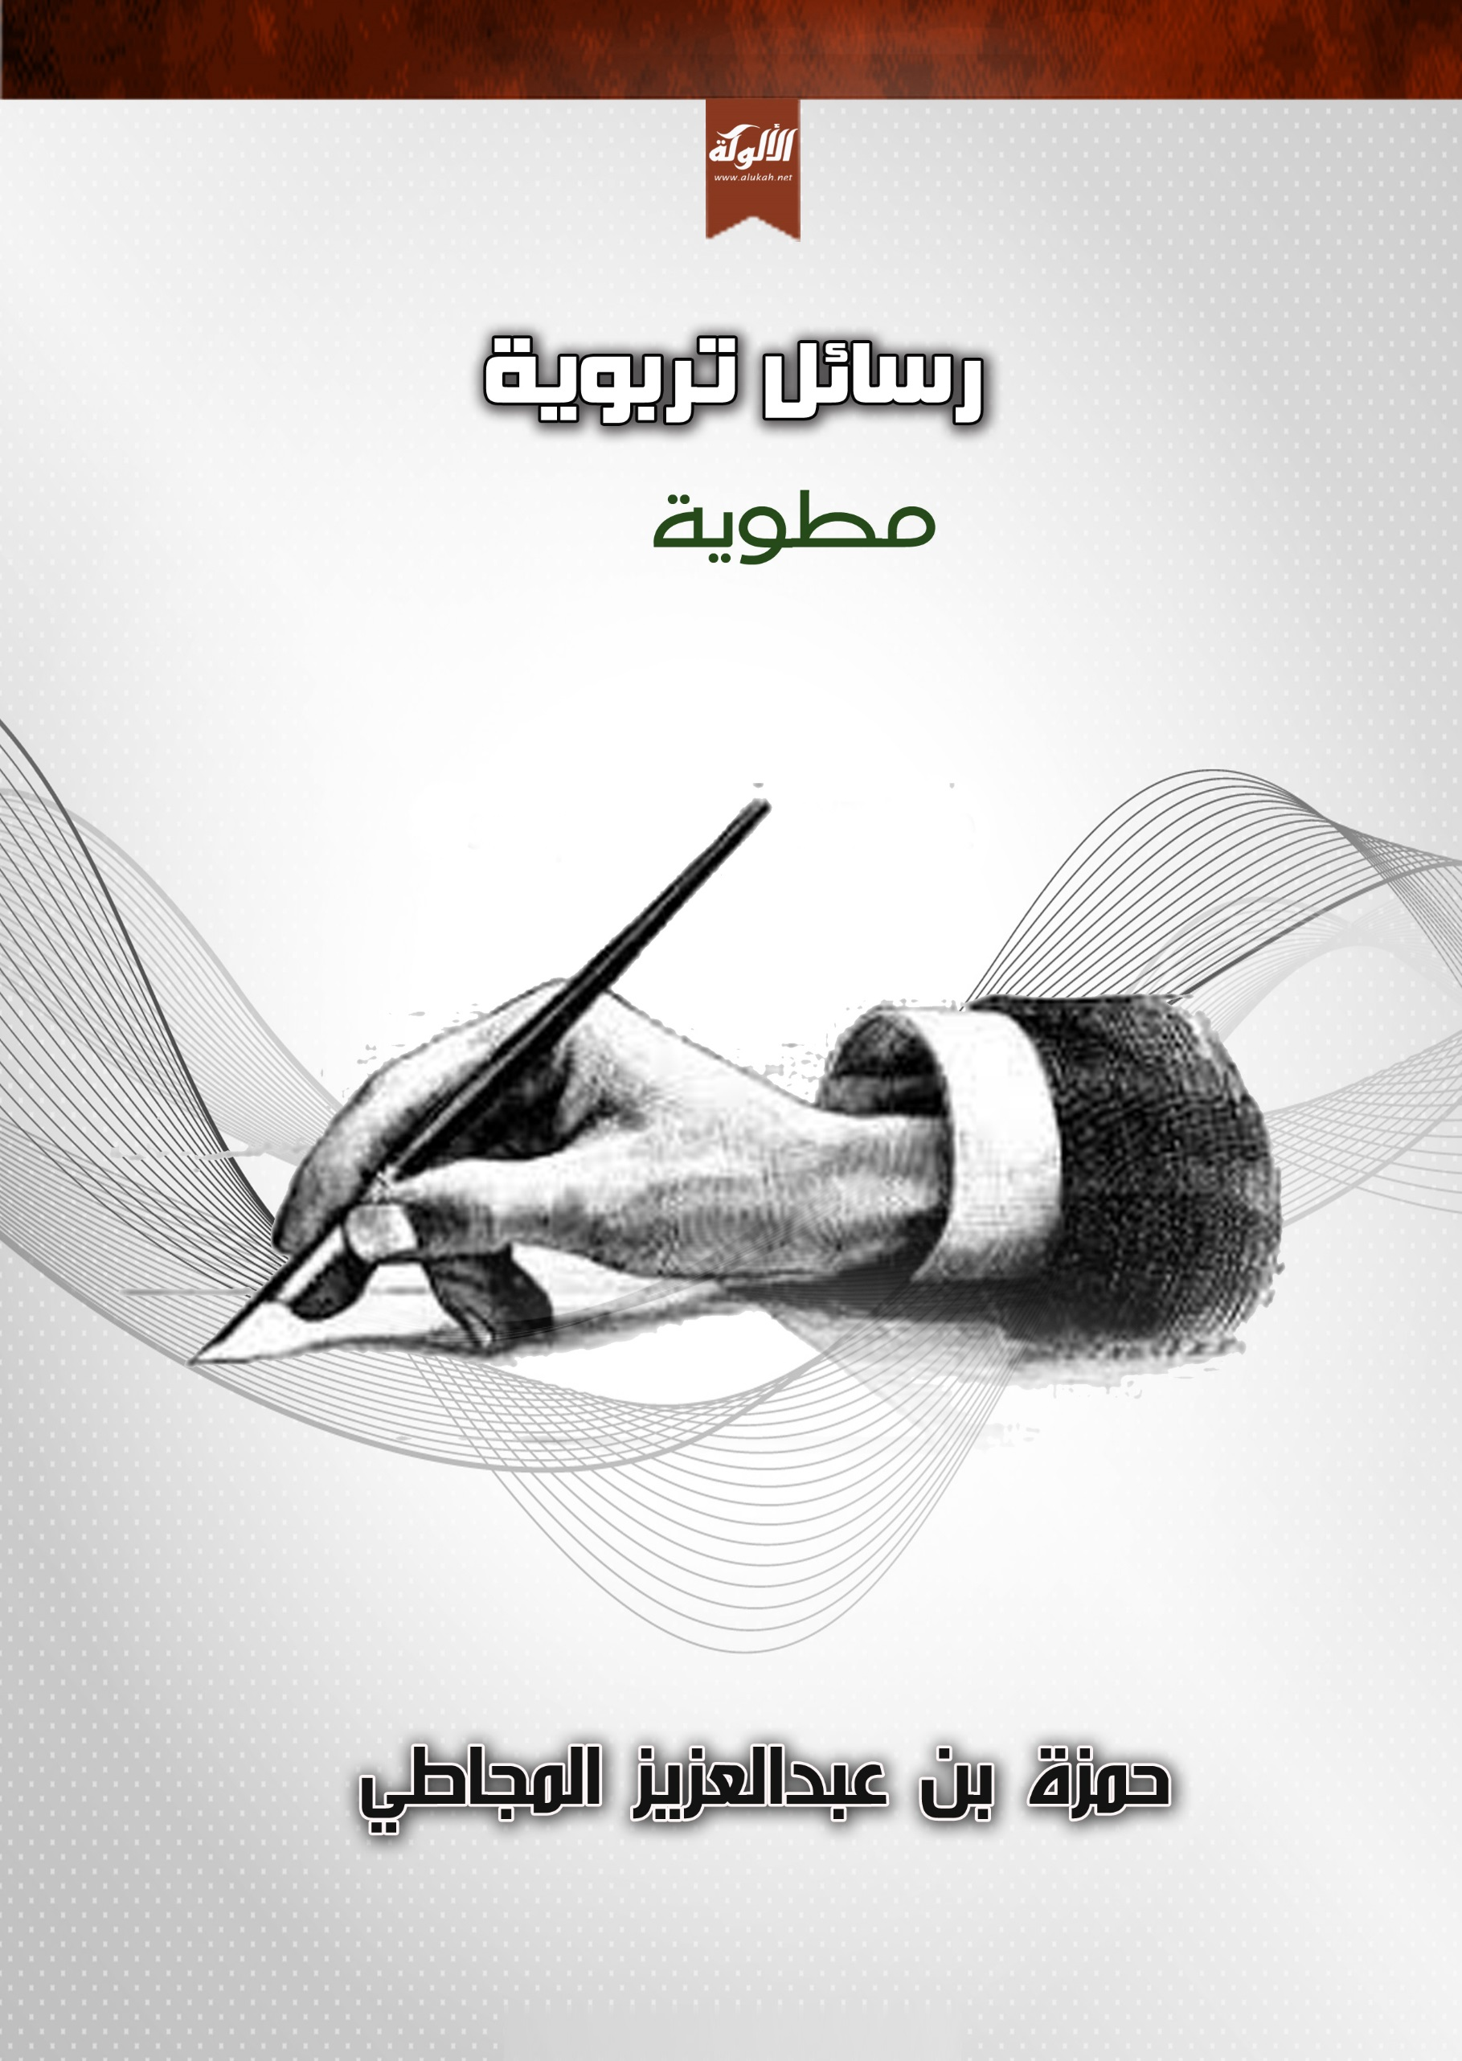
بسم الله الرحمن الرحيم والصلاة والسلام على البشير النذير وعلى آله وصحبه أجمعين.
وبعد: هذه المطويات المباركة أهديها لجميع شباب المسلمين قصد النصح والتذكير والتوجيه، حتى يعم الخير جميع المسلمين بإذن الله تعالى و الله المستعان.
أيها الشباب الكريم تذكروا دائما أن هذه الأمة محتاجة إلى سواعدكم، لكي تنهض من جديد وتعود إلى مجدها وعزتها وريادتها وقيادتها لجميع الأمم كما كانت من ذي قبل، واعلم أيها الشاب الفاضل رعاك الله أنك مهم في هذه الأمة، ولك دور كبير، وستسأل عن ذلك يوم لا ينفع مال ولا جاه ولا قوة، يوم تشيب الولدان، ستسأل عن وقتك الذي ضيعته في غير وجه حق، ستسأل عن قوتك التي أهدرتها في غير وجه حق، ستسأل عن علمك ماذا عملت به، ستسأل عن كل صغيرة وكبيرة، فهيئ الجواب من الآن قبل فوات الأوان، واجعل حديث رسول الله صلى الله عليه وسلم رفيقا لك وموجها لحياتك، رَوى ابنُ حِبَّانَ والترمذيُّ في جامِعِه أنَّ رسولَ الله صلى الله عليه وسلم قالَ "لا تزولُ قَدَمَا عبدٍ يومَ القيامةِ حتَّى يُسألَ عن أربعٍ عَن عُمُرِه فيما أفناهُ وعن جسدِهِ فيما أبلاهُ وعن عِلمِهِ ماذا عَمِلَ فيهِ وعن مالِهِ مِنْ أَيْنَ اكْتَسَبَهُ وفيما أنفقَه. "وورد في بعض الأحاديث:" وَيْلٌ لِمَنْ لَا يَعْلَمُ، وَوَيْلٌ لِمَنْ عَلِمَ ثُمَّ لَا يَعْمَلُ". والويلُ هو الهلاكُ الشّديدُ.

فلذا أذكر إخواني الشباب باستغلال أوقاتهم في خدمة دينهم وأمتهم، دون انتظار إذن من أحد. فالأمة اليوم محتاجة إلى أبنائها من أي وقت مضى، بحكم المرحلة التي تمر بها، فهلموا جميعا من أجل بناء حضارة إسلامية وإنسانية راقية، يسود فيها العدل والأمن والسلام، امتثالا لقول ربنا سبحانه { كُنتُمْ خَيْرَ أُمَّةٍ أُخْرِجَتْ لِلنَّاسِ تَأْمُرُونَ بِالْمَعْرُوفِ وَتَنْهَوْنَ عَنِ الْمُنكَرِ وَتُؤْمِنُونَ بِاللّهِ }الآيات آل عمران110.
فخيرية هذه الأمة تتجلى في تمسكها بكتاب ربها وسنة نبيها صلى الله عليه وسلم والسير على هديه.
عن مالكٍ أنَّه بلَغَه أنَّ رسولَ اللَّه صلَّى الله عليه وسلَّمَ قال((تَركتُ فيكُم أمرَينِ، لن تضِلُّوا ما تَمسَّكتُم بهما: كِتابَ اللَّه، وسُنَّةَ نَبيِّه)).
واعلم أيها الشاب الطموح أن التمسك بالكتاب والسنة وما كان عليه سلف هذه الأمة، هو الفوز العظيم في الدنيا والآخرة. ولا تنسى قولة أمير المؤمنين عمر الفاروق رضي الله عنه حين قال :
(نحن قومٌ أعزَّنا اللهُ بالإسلام مهما ابتغينا العزةَ بغيره أذلَّنَا الله).
يا من تطمح إلى العزة والكرامة، أقول لك لا عزة ولا كرامة إلا بالإسلام. ويا من تطمح إلى العدل والأمن والسلام أقول لك لا عدل ولا أمن ولا سلام إلا بالعودة إلى دين رب العالمين، ففيه النجاة. وتذكروا أمجاد أجدادكم يوم كانوا متمسكين بدين الله وما منَّ الله به عليهم من الخيرات. فكانوا قادة وسادة يُسمع لقولهم إذا تكلموا، ويُطاع أمرهم إذا أمروا. فيا لها من عزة وكرامة.
وممّا زادني شَرَفاً وتيهاً... وكدتُ بأخمصي أطَأ الثُريَّا
دخولي تحت قولك: «يا عبادي»... وأنْ صيَّرْتَ «أحمدَ» لي نبيَّا..
فيا أيها الشاب التائه في ظلمات الفتن و حلكة الشبه و اختلاط الباطل بالحق أنصحك بنصائح رسول الله صلى الله عليه وسلم. عَنْ ابْنِ عَبَّاسٍ قَالَ: كُنْتُ خَلْفَ رَسُولِ اللَّهِ صَلَّى اللَّهُ عَلَيْهِ وَسَلَّمَ يَوْمًا فَقَالَ:
((يَا غُلَامُ، إِنِّي أُعَلِّمُكَ كَلِمَاتٍ: احْفَظْ اللَّهَ يَحْفَظْكَ، احْفَظْ اللَّهَ تَجِدْهُ تُجَاهَكَ، إِذَا سَأَلْتَ فَاسْأَلْ اللَّهَ، وَإِذَا اسْتَعَنْتَ فَاسْتَعِنْ بِاللَّهِ، وَاعْلَمْ أَنَّ الْأُمَّةَ لَوْ اجْتَمَعَتْ عَلَى أَنْ يَنْفَعُوكَ بِشَيْءٍ لَمْ يَنْفَعُوكَ إِلَّا بِشَيْءٍ قَدْ كَتَبَهُ اللَّهُ لَكَ، وَلَوْ اجْتَمَعُوا عَلَى أَنْ يَضُرُّوكَ بِشَيْءٍ لَمْ يَضُرُّوكَ إِلَّا بِشَيْءٍ قَدْ كَتَبَهُ اللَّهُ عَلَيْكَ، رُفِعَتْ الْأَقْلَامُ وَجَفَّتْ الصُّحُفُ)).
وخلاصة قولنا ونصحنا لشباب المسلمين كما يلي:
النصيحة الأولى: التمسك بالقرآن الكريم وبسنة سيد المرسلين. قال تعالى" (قل إن كنتم تحبون الله فاتبعوني يحببكم الله ويغفر لكم ذنوبكم والله غفور رحيم (31) قل أطيعوا الله والرسول فإن تولوا فإن الله لا يحب الكافرين (32) )"آل عمران.
النصيحة الثانية: مصاحبة
الصالحين.
عن المرء لا تسأل وأبصر قرينه * * فإن القرين بالمــقارن يقتدي.
فإن كان ذا شر فجانبه سرعة * * وإن كان ذا خير فقارنه تهتدي.
وكما قال عيه الصلاة والسلام "المرء على دين خليله فلينظر أحدكم من يخالل".
النصيحة الثالثة: مدارسة سيرة الأنبياء والصالحين والتمسك بهدييهم.
النصيحة الرابعة: العمل بما كان عليه رسول الله وأصحابه والسلف الصالح من هذه الأمة.
وفي الختام أرجو الله تعالى أن ينفعنا بما علمنا ويعلمنا ما ينفعنا وينفع أمتنا.
نسأل الله تعالى أن يرد بنا إلى دينه ردا جميلا، و أن يوفقنا إلى أحسن الأقوال والأحوال والأعمال.
وليكن شعارنا "جميعا من أجل نهضة إسلامية شاملة".
لا تنسوا أخاكم في الله ومحبكم فيه - حمزة- من الدعوات الصادقة.

